1. Khái niệm

* Early Stopping được hiểu là kết thúc sớm trong quá trình trainning của DL. Nó xảy ra khi model làm rất tốc trong việc huấn liệu nhưng không có khả năng nhân rộng việc tối ưu hóa dữ liệu. Cái khuynh hướng này của model được gọi là Overfitting (Quá tải)
* Dường như có mối quan hệ gữa tham số của model với việc Overfiting

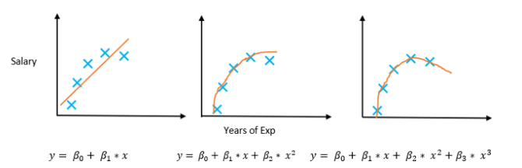

Nhìn vào sơ đồ trên đây , dự đoán lương của một người dựa trên kinh nghiệm làm việc

Chúng ta có thể quan sát được rằng

+ model đầu tiên có 2 tham số giải thích sự kết nối giữa kinh nghiệm làm việc với mức lương tầm thường

+ model thứ 2 có 3 tham số và nó giải thích dữ liệu tốt hơn và để ý hạng tử căn bậc 2

+ model thứ 3 có 4 tham số và nó đã dự đoán sự quá tải và dẫn đến việc lương bị giảm xuống

1. Sự chuẩn hóa và kết thúc sớm

* Thông thường một tập hợp các chiến lược giải quyết sự quá tải và đi xuống của mô hình DL được gọi là Chuẩn hóa (**regularization**) và kết thúc sớm được coi như một kĩ thuật
* Ý tưởng rất đơn giản. Model cố gắng theo vết của hàm mất mát trong việc huấn luyện bằng cách điều chỉnh tham số. Bây giờ , giữa một tập các dữ liệu được coi như là một validation và bắt đầu huấn luyện, giữ lại các bản ghi của hàm mất mất trong dữ liệu validation. Và như đã thấy không có sự cải thiện nào trong tập validation, chúng ta dừng lại hơn là việc tiến tới epochs tiếp theo. Chiến lược này dựa trên sự cải thiện tập validation . Điều đó được giải thích như hình dưới đây

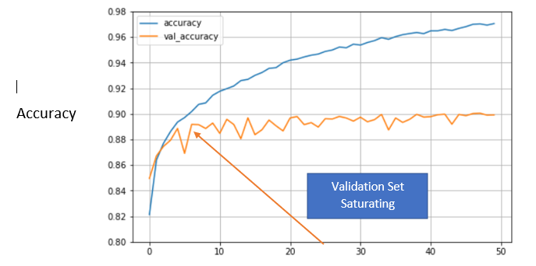

Đây là sơ đồ giải thích sự bão hòa của tập validation, từ đó chúng ta có thể quan sát được rằng, độ chính xác của tập huấn luyện tiếp tục tăng của từng epoch

Validation điều chỉnh độ chính xác, tuy nhiên nó bắt đầu bão hòa từ epochs 8 và 10 đây là nơi mô hình có thể kết thúc sớm

1. Kết luận

* Early Stopping, nó sẽ không chống lại được việc overfitting nhưng nó sẽ quyết định được mất ít hơn epoch để huấn luyện
* Một ví dụ ở đoạn code bên dưới giúp giữ được 20% được dữ liệu như là một tập validation
* fashion_mnist = keras.datasets.fashion_mnist  
  (train_images, train_labels), (test_images, test_labels) = fashion_mnist.load_data()trn_images, valid_images, trn_labels, valid_labels = train_test_split(train_images, train_labels,test_size=0.2)
* Ngoài ra còn một số phương pháp chuẩn hóa hàm mất mát,dropout, data augmentaion….